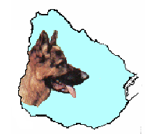
Uruguay
S V U

SOLICITUD DE ALQUILER DE VIENTRE

El que suscribe………………………………………………C.I. ………………………

socio de la S.V.U. Nº…………….., declara haber cedido en arriendo el ejemplar de su

propiedad, ………………………………………………… …….………………………..

S.V.U. ……………………., por el plazo de ……………………………………………..

al Sr. ……………………………………………………… C.I.………………………...

socio de la S.V.U. Nº ………………. , el que se compromete a asumir las responsabili-

dades de propietario, acorde a lo establecido en el Art. 7 del reglamento de cría vigente.

A tal efecto se suscribe y firma el presente contrato de arrendamiento por duplicado, el

que será respetado en todos sus términos a los …………días del mes de ……………….

del año …………….......

ARRENDADOR ARRENDATARIO

………………………………….. ………………………………………
Nombre Nombre

………………………………….. …………………………………….
Firma Firma

